«Скажи профессии «ДА!» - интерактивная практико-ориентированная площадка современной профессионально-образовательной навигации для старшеклассников и родителей (законных представителей), на которой девятиклассники могут:
- познакомиться с инвестиционно-приоритетными отраслями экономики;
- встретиться с представителями профессиональных образовательных организаций, специалистами Центра «Ресурс», центра занятости населения;
- своими глазами увидеть мастерские, учебные классы, современное оборудование, техническое оснащение учебного заведения;
- получить информацию о системе профессионального образования: преимуществах, требованиях к приёму, специфике профессий и специальностей;о перспективах развития экономики Ярославской области; об особенностях регионального рынка труда, о востребованных профессиях и специальностях;о выборе профессии, специальности с учётом медицинских противопоказаний;
- получить индивидуальные консультации специалистов Центра «Ресурс» по уточнению сферы своих интересов и профессиональных предпочтений.
Мероприятие проводится на базовых площадках в форме путешествия по станциям: «Ярмарка профессионального образования», «Тренды развития экономики региона», «Профессиональные мастерские», «Карьерный трек. Начало», «Игра «Профи-тайм: Время выбирать профессию!», «Профессии и здоровье».

На станциях вы сможете:


Станция «Ярмарка профессионального образования»
- Встретиться с представителями профессиональных образовательных организаций.
- Получить информацию о системе среднего профессионального образования: преимуществах, требованиях к приёму, специфике профессий и специальностей, перспективах трудоустройства и др.
- Познакомиться с новыми профессиями и специальностями, востребованными на региональном рынке труда.


Станция «Профи-тайм:
Время выбирать профессию!»

- Принять участие в профориентационной игре

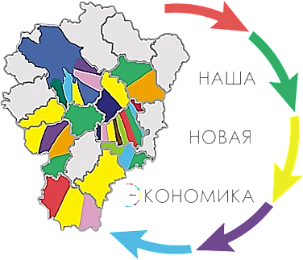
Станция «Тренды развития экономики региона»
- Получить информацию об особенностях регионального рынка труда, востребованных профессиях и специальностях, перспективах развития экономики нашего региона.

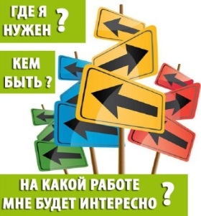
Станция «Карьерный трек. Начало»
- Уточнить сферу своих интересов и профессиональных предпочтений.
- Получить индивидуальные консультации.

Станция «Профессиональные мастерские»
- Своими глазами увидеть мастерские, учебные классы, оборудование, современное техническое оснащение профессиональной образовательной организации.
- Попробовать себя в различных профессиях и специальностях.



Станция «Профессии и здоровье»
- Получить информацию о выборе профессии, специальности с учётом медицинских противопоказаний и психофизиологических особенностей человека


Более подробную информацию о мероприятии, а также консультации по вопросам, связанным с выбором профессии, построением карьеры, рынком труда и образовательных услуг вы можете получить в Центре «Ресурс».

Контактный телефон: 8(4852) 72-95-00:
- Лодеровский Артём Владимирович, заведующий отделом психологического сопровождения и консультирования;
- Белякова Ольга Павловна, главный специалист

